**国务院发展研究中心副主任王一鸣：高质量发展，还需要这“十大策略”！**

央视财经

18-09-2015:45

（央视财经《中国经济大讲堂》）2018年一季度，最终消费对经济增长的贡献率达到77.8%。前5个月，社会消费品零售总额增长9.5%，旅游、文化等服务消费持续较旺。消费新业态新模式迅速发展，文化、旅游等消费升级类产品快速增长，这些释放出哪些积极信号？在充分认识改革开放40年来我国发展取得巨大成就的同时，也必须看到我国区域发展不平衡、创新能力不强、结构性矛盾依然突出的问题，“三大攻坚战”任重而道远，面对这些困难，推动高质量发展该从哪些方面着手？《中国经济大讲堂》特邀国务院发展研究中心副主任王一鸣为您深度解读。

嘉宾简介



王一鸣——国务院发展研究中心副主任、研究员，中国社会科学院博士生导师。他长期从事宏观经济问题研究，先后在国内外重要刊物上发表学术论文和理论文章一百多篇，独著、合著、主编学术著作10余部。

在《中国经济大讲堂》演讲中，王一鸣提出了推动高质量发展的十大策略。

策略一、确立竞争政策的基础性地位

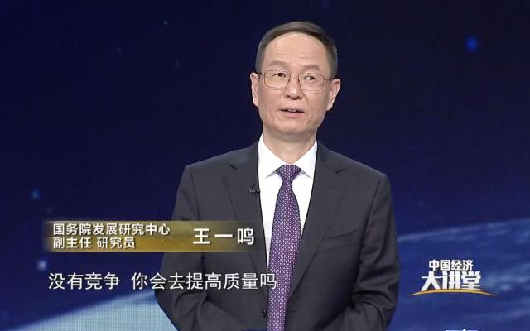

王一鸣指出，质量需要靠竞争来提高，要提高质量，必须创造一个公平竞争的环境。竞争才有创新，竞争才有质量，竞争才有品牌。中国在数量追赶时代就对特定的行业给予特定的支持，因为那个时候目标很明确，但目前阶段，我们逐步发展到前沿地带，到了“无人区”，这时候尤其需要企业通过试错、竞争来找到下一步的目标。竞争政策一定要起到基础性的作用，要创造一个公平竞争的环境。

策略二、加强产权和知识产权的保护

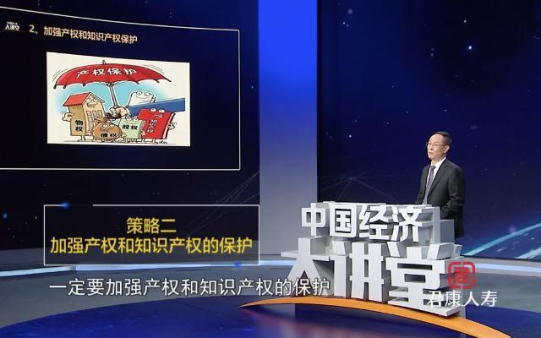

要做好一件事，需要一定的激励，产权激励是最有效的激励方式。王一鸣举例说明，最典型就体现在农业的改革、农村的改革。要转向高质量发展，一定要加强产权和知识产权的保护。

策略三、推进要素的市场化改革

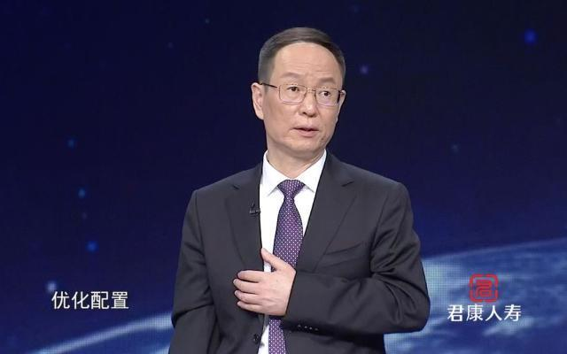

王一鸣强调，想要提高效率、提高质量，资源和要素就要流动起来，要优化配置。凡是不流动的，都不能有效配置。改革开放为什么会释放出那么大的潜力？就是因为要素可以流动了，农村的劳动力可以到城市里打工了，生产效率就大大提高了。现在的商品和服务基本都市场化了，大概99%的商品都市场化了，但是我们的生产要素还没有完全市场化，土地也没有完全市场化，而且离市场化还有很长很长的路。当然，还有很多资源和要素没有实现市场化，这样就不能实现优化配置。

策略四、完善科技的创新体系



王一鸣认为，我们科技人员的潜力目前还没有充分释放出来，需要完善科学创新体制，形成科技成果的产权激励制度。王一鸣进一步解释，我们科研人员大部分都在国有的事业单位，他们通过自主研发、创新获得的专利和成果，所有权却是单位的，这使得科技人员的潜力不能充分释放。“现在有些地方已经在做分割产权的试点工作，就是你做一个研发项目，在启动前就跟单位签协议，研发出来以后，我们课题组、研发团队和你单位怎么分这个产权要先说好，这个就叫产权激励，这个会极大地解放科研人员的积极性。 ”

策略五、深化教育体制改革



王一鸣表示，教育体制改革有很多内涵，我们需要创造一个公平的教育环境。现在很难做到“起跑线”一致，有重点学校的地方学区房很贵，因为附近有好学校。还有一个更大的差异，这就是可能使农村来的孩子、农民工的孩子不能享受到同等的教育。如果想让每个人都能有梦想成真、人生出彩的机会，就需要创造一个公平的环境，更重要的是要改革教育制度，培养学生想象力、创造力、批判性思维。“不能老师说什么就是什么，老师说的永远都是对的，那科学还进不进步了？”

策略六、提高空间资源的配置效率

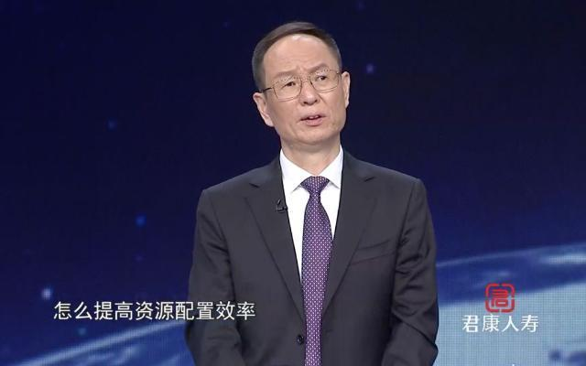

王一鸣指出，要以城市群为主体来推进城市化。城市群有高速的通道，它的要素、资源能充分地流动，能实现优化配置，这样就会大大提高空间的配置效率。

策略七、有效应对污染排放峰值期的挑战



我们要有效地应对这个污染排放峰值期的挑战。现在不光传统产业在达到峰值，各种污染排放也在陆续达到峰值，这使得环境的压力特别大。但我们也到了有条件、有能力来解决生态问题的这个窗口期，我们正处在这样一个阶段。

策略八、健全风险的管理体制



王一鸣指出，现在已经进入到各类风险、特别是金融风险易发高发期。我们宏观杠杆率相对比较高，过去顺周期的市场环境积累了一些风险，现在也到了这种风险的释放期。要健全风险的管理体系，使管理能力、监管能力跑得过风险积累的速度。要有效地管控风险，如果发生大的风险了，高质量就无从谈起了。

策略九、进一步扩大开放

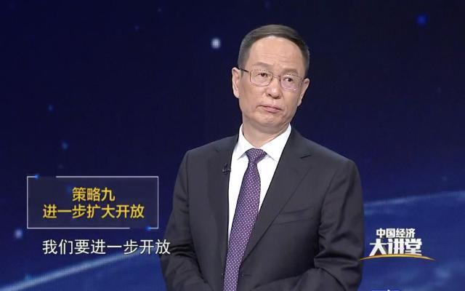

王一鸣指出，开放，才会有竞争；开放，才会向国际更先进的标杆看齐。所以我们要进一步扩大开放，包括现在正在做的降低制造业的股比限制，汽车原来都有股比限制，现在不设股比要求了；金融业，比如说银行、保险、证券、期货都有个过渡期，但是未来要逐步地放开准入。要创造一个最有竞争力的营商环境，让别人愿意来，像一块磁铁一样，把各类要素吸引过来。

策略十、形成与高质量发展相对应的考核体系

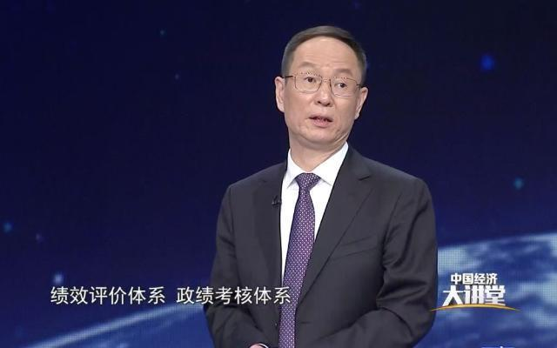

王一鸣强调，我们要形成与高质量发展相对应的考核体系，包括指标体系、标准体系、统计体系、绩效评价体系、政绩考核体系，要引导人们的行为往这个方向走。

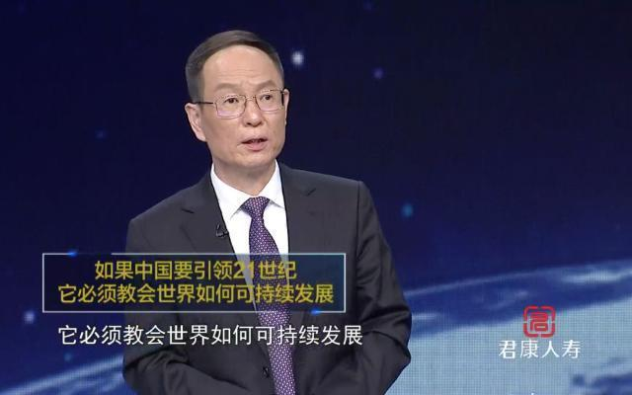

更多精彩，邀请您9月20日，21：48准时收看CCTV-2 央视财经频道《中国经济大讲堂》，国务院发展研究中心副主任、研究员，中国社会科学院博士生导师王一鸣为您精彩解读《怎样找准高质量发展的动力之源？》，感谢您的支持！

（本文编辑：张彩红）

转载请注明央视财经